
Ремонт № 14-2
Ремонт № 14-3, 14-4
Ремонт № 14-1

A321A5909-3

Ремонты верхней диафрагменной трубы - Схема расположения рисунок 653

Ремонт № 18-1

Ремонт № 18-5

Ремонт № 18-3, 18-4, 18-6

Ремонт № 18-2
Ремонт № 18-7, 18-8

A321-S-32-12-22-043-2

Ремонты цилиндра - Схема расположения рисунок 654

Ремонт № 21-3, 21-6

Ремонт № 21-1, 21-4
Ремонт № 21-2, 21-5

A321-S-32-12-22-014-1

Ремонты переходного блока - Схема расположения рисунок 655

Ремонт № 24-1

Ремонты кронштейна крепления жгута - Схема расположения рисунок 656
A321-S-32-12-22-007-0



Ремонт № 26-1

Ремонты верхнего кронштейна шарнира - Схема расположения рисунок 657

A321-S-32-12-22-057-0

- Ремонт № 1-1 Сборка нижнего подшипника (16-110)
  - Specified Damage и Материал Спецификация.
    - Specified Damage
      - Damaged или loose вкладыш.
    - Материал Спецификация

IPL рисунок и  Поз. № | Наименование | Материал Спецификация
16-140 | Корпус сальника | Алюминиевый сплав, 2024T35
  - Специальные инструменты
    - Специальные инструменты are not necessary.
  - Материалы
    - Необходимы следующие материалы:

ПРИМЕЧАНИЕ. Допускаются альтернативные эквиваленты.

Код ссылки | Материал
TBA | Accomet C
TBA | Adhesive PVC tape
TBA | Araldite, 2015
TBA | Очистка tissues
TBA | Emery cloth, 60-100 grit
08-715 | Masking tape
08-722 | Adhesive
11-583 | Очистка agent
13-501 | Alocrom
  - Ремонт Части
    - These Ремонт Части are necessary:

Номер детали | Ремонт Part | Материал Спецификация
450237823 | Ремонт вкладыш | Fibreslip B40
  - Процедура (См. рисунок 601)
    - Ремонт loose but undamaged вкладыш:
      - Remove all of the adhesive из the external diameter of Корпус сальника и the internal diameter of вкладыш: см. ОЧИСТКА.

      - Measure the diameter of Корпус сальника across the contact участок: this must be between 211,328, 211,368 mm (8.3200, 8.3215 in).
      - Temporarily put вкладыш in position on Корпус сальника. If necessary, cut вкладыш at the scarf joints to adjust its length.
      - Снимите вкладыш из Корпус сальника.
      - Clean the contact surfaces of вкладыш и Корпус сальника: Используйте Очистка tissues, Код ссылки материала TBA, и Очистка agent, Код ссылки материала 11-583.
      - Apply adhesive, Код ссылки материала 08-722, to the contact surface of вкладыш near to the scarf joints: см. M-DLPS724.
      - Assemble вкладыш to Корпус сальника.
      - Identify the part with the Messier-Dowty Limited Ремонт number 450237790A adjacent to the part number: см. PCS-6000-05.
      - Examine the part to make sure that you have obeyed all Ремонт instructions correctly.
    - Ремонт damaged вкладыш:
      - Снимите damaged вкладыш и remove all of the adhesive из the external diameter of Корпус сальника: см. ОЧИСТКА.
      - Machine Корпус сальника to the dimensions given in рисунок 601 with a surface finish of 3,2 micrometers (125 micro-inches).
      - Examine Корпус сальника for flaws: см. M-DLNDT8.
      - Apply Alocrom, Код ссылки материала 13-501, to the machined участки: см. PCS-2220.
      - Temporarily put Ремонт вкладыш in position on Корпус сальника. If necessary, cut Ремонт вкладыш at the scarf joints to adjust its length.
      - Apply adhesive PVC tape, Код ссылки материала TBA, around Корпус сальника to the sides of и touching Ремонт вкладыш. Make sure that the edges of the adhesive PVC tape, Код ссылки материала TBA, bond tightly to Корпус сальника.
      - Снимите Ремонт вкладыш из Корпус сальника.
      - Используйте Emery cloth, 60-100 grit, Код ссылки материала TBA, to roughen the surfaces to be bonded. Do not damage the edges of the adhesive PVC tape, Код ссылки материала TBA.
      - Используйте Очистка agent, Код ссылки материала 11-583, и Очистка tissues, Код ссылки материала TBA, to clean the roughened surfaces.
      - Preheat an oven to between 35, 45 oC (95, 113 oF).
      - Prepare a surface treatment mixture of 1 part by volume of Accomet C, Код ссылки материала TBA, и 4 Части by volume of clean cold water.
      - Use a brush to apply a smooth layer of the prepared surface treatment mixture to the contact surface of Корпус сальника.

      - Put Корпус сальника in the preheated oven for a minimum of 4 miГайкаes и until the applied surface treatment mixture is dry.
      - Alternative Процедура for paragraphs (j) to (m): apply Alocrom to the contact surface of Корпус сальника: см. PCS-2220, тип 2.
      - Use a brush to apply Araldite, 2015, Код ссылки материала TBA, to Корпус сальника.
      - Assemble Ремонт вкладыш to Корпус сальника и use masking tape, Код ссылки материала 08-715, to hold it in that position. Use one layer of masking tape, Код ссылки материала 08-715, at each side of Ремонт вкладыш. The masking tape must be sufficiently wide to bond to Ремонт вкладыш и the adhesive PVC tape, Код ссылки материала TBA: make sure the ends touch but do not overlap.
      - Хомут Ремонт вкладыш to Корпус сальника using an applicable tool.
      - Put Корпус сальника in the preheated oven, kept at between 35, 45 °C (95, 113 °F), for 345-375 miГайкаes.
      - Снимите Корпус сальника из the oven и allow to cool for a minimum of 30 miГайкаes.
      - Machine the diameter и width of Ремонт вкладыш to the dimensions given in рисунок 601 then Снимите adhesive PVC tape, Код ссылки материала TBA.
      - Remove all of the tape и clean Части as necessary.
      - Identify the part with the Messier-Dowty Limited Ремонт number 450237790B adjacent to the part number: см. PCS-6000-05.
      - Examine the part to make sure that you have obeyed all Ремонт instructions correctly.

A

23,05-23,55mm
(0.908-0.927in)

211,868-211,938mm
(8.3413-8.3440in)

61,137-61,256mm
(2.4070-2.4116in)

4,445mm (0.1750in) РАД.

24,384-24,486mm
(0.9600-0.9640in)

210,795-210,845mm
(8.2991-8.3009in)

LARGER ВИД AT A
MACHINING

Ремонт Сборка нижнего подшипника рисунок 601
0,127-0,178mm
(0.0050-0.0070in)

A3219685-1

- Ремонт № 1-2 Сборка нижнего подшипника (16-110A)
  - Specified Damage и Материал Спецификация.
    - Specified Damage
      - Loose или damaged вкладыш.
    - Материал Спецификация

IPL рисунок и  Поз. № | Наименование | Материал Спецификация
16-140 | Корпус сальника | Алюминиевый сплав, 2024T35
  - Специальные инструменты
    - Специальные инструменты are not necessary.
  - Материалы
    - Необходимы следующие материалы:

ПРИМЕЧАНИЕ. Допускаются альтернативные эквиваленты.

Код ссылки | Материал
TBA | Accomet C
TBA | Adhesive PVC tape
TBA | Araldite, 2015
TBA | Очистка tissues
TBA | Emery cloth, 60-100 grit
08-715 | Masking tape
08-722 | Adhesive
11-583 | Очистка agent
  - Ремонт Части
    - These Ремонт Части are necessary:

Номер детали | Ремонт Part | Материал Спецификация
450237823 | Ремонт вкладыш | Fibreslip, B40
  - Процедура (См. рисунок 601)
    - Ремонт loose but undamaged вкладыш:
      - Снимите used adhesive из the external diameter of Корпус сальника и the internal diameter of вкладыш: см. ОЧИСТКА.
      - Put вкладыш in position on Корпус сальника. If necessary, cut вкладыш at the scarf joints to adjust its length.
      - Снимите вкладыш из Корпус сальника.

      - Clean the surfaces of вкладыш и Корпус сальника that will touch: Используйте Очистка tissues, Код ссылки материала TBA и Очистка agent, Код ссылки материала 11-583.
      - Apply adhesive, Код ссылки материала 08-722, to the cleaned surface of вкладыш near to the scarf joints: см. M-DLPS724.
      - Assemble вкладыш to Корпус сальника.
      - Identify the part with the Messier-Dowty Limited Ремонт number 450237610A adjacent to the part number: см. PCS-6000-05.
      - Examine the part to make sure that you have obeyed all Ремонт instructions correctly.
    - Ремонт damaged вкладыш:
      - Снимите damaged вкладыш и Снимите used adhesive из the external diameter of Корпус сальника: см. ОЧИСТКА.
      - Put Ремонт вкладыш in position on Корпус сальника. If necessary, cut Ремонт вкладыш at the scarf joints to adjust its length.
      - Apply adhesive PVC tape, Код ссылки материала TBA, around Корпус сальника to the sides of и touching Ремонт вкладыш. Make sure that the edges of the adhesive PVC tape, Код ссылки материала TBA, bond tightly to Корпус сальника.
      - Снимите Ремонт вкладыш из Корпус сальника.
      - Используйте Emery cloth, 60-100 grit, Код ссылки материала TBA, to make rough, the surfaces that will bond. Do not damage the edges of the adhesive PVC tape, Код ссылки материала TBA.
      - Используйте Очистка agent, Код ссылки материала 11-583, и Очистка tissues, Код ссылки материала TBA, to clean the surfaces made rough.
      - Set the temperature of an oven to between 35, 45 oC (95, 113 oF).
      - Prepare a mixture of 1 part by volume of Accomet C, Код ссылки материала TBA, и 4 Части by volume of clean cold water.
      - Use a brush to apply a flat layer of the prepared mixture to the surfaces of Корпус сальника made rough.
      - Put Корпус сальника in the oven for a minimum of 4 miГайкаes и until the applied mixture is dry.
      - Alternative Процедура for paragraphs (g) to (j): apply Alocrom to the contact surface of Корпус сальника: см. PCS-2220, тип 2.
      - Use a brush to apply Araldite, 2015, Код ссылки материала TBA, to Корпус сальника.
      - Assemble Ремонт вкладыш to Корпус сальника и hold it tightly with the masking tape, Код ссылки материала 08-715. Bond the masking tape, Код ссылки материала 08-715, to the adjacent adhesive PVC tape, Код ссылки материала TBA. Use one layer of the masking tape, Код ссылки материала 08-715, только at each side of Ремонт вкладыш: make sure that the ends touch but do not overlap.
      - Use хомут to attach Ремонт вкладыш to Корпус сальника.
      - Put Корпус сальника in the oven, kept at between 35, 45 oC (95, 113 oF), for 345-375 miГайкаes.
Ремонт № 1-2

      - Снимите Корпус сальника из the oven и let its temperature decrease for a minimum of 30 miГайкаes.
      - Machine the diameter и width of Ремонт вкладыш to the dimensions shown before you Снимите adhesive PVC tape, Код ссылки материала TBA.
      - Remove all of the tape и clean Части as necessary.
      - Identify the part with the Messier-Dowty Limited Ремонт number 450237610B adjacent to the part number: см. PCS-6000-05.
      - Examine the part to make sure that you have obeyed all Ремонт instructions correctly.


210,795-210,845mm
(8.2991-8.3009in) DIAMETER REF.
211,868-211,938mm
(8.3413-8.3440in) ДИАМЕТР
38,85-39,35mm
(1.530-1.549in)
23,05-23,55mm
(0.908-0.927in)

A321A2275-1

Ремонт Сборка нижнего подшипника рисунок 601

Ремонт № 1-2

- Ремонт № 2-1 Штифт (13-190, 13-190A)
  - Specified Damage и Материал Спецификация.
    - Specified Damage
      - Damage или wear to the diameters и B.
    - Материал Спецификация

IPL рисунок и  Поз. № | Наименование | Материал Спецификация
13-190,  13-190A | Штифт | Сталь, 35NCD16
  - Специальные инструменты
    - Специальные инструменты are not necessary.
  - Материалы
    - Материалы are not necessary.
  - Ремонт Части
    - Ремонт Части are not necessary.
  - Процедура (См. рисунок 601)
    - Снимите chromium plate из diameters и B.
    - Machine the diameters и B to remove damage или wear after removal of the chromium plate. Снимите minimum amount of Материал necessary, to the dimensions shown in рисунок 601, to Снимите damage или wear.
    - Examine Штифт for flaws: см. PCS-3600 и PCS-3100 Класс включений 3.
    - Shot peen the machined участки: см. M-DLPS123.
    - Apply chromium plate to the diameters и B: см. M-DLPS101-2. Make sure завершение хромового покрытияs are smooth: см. M-DLPS1031.
    - Finish grind Штифт to the dimensions shown in рисунок 601.
    - Examine Штифт for flaws: см. M-DLNDT3.
    - Identify the part with the Messier-Dowty Limited Ремонт number 450217145 adjacent to the part number: см. PCS-6000-05.
    - Examine the part to make sure that you have obeyed all Ремонт instructions correctly.

5,60-5,80mm 227,00-227,50mm
X

4,75-5,25mm
(0.187-0.206in)

1,75-2,25mm
(0.068-0.088in)
RADIUS
63,50-64,50mm (2.500-2.539in)

1,00mm (0.039in) МАКСИМУМ

2,00-2,50mm
(0.078-0.098in)

LENGTH OF CHROMIUM PLATE

1,00-2,00mm
(0.039-0.078in) РАДИУС

45,300mm (1.7834in) DIAMETER MINIMUM

45,950-45,975mm
(1.8090-1.8100in) AFTER GRINDING

2,00mm
(0.078in) МАКСИМУМ

48,00-49,00mm

THE CHROMIUM PLATE MUST STOP IN THIS LENGTH. AN IRREGULAR LINE IS PERMITTED
2,00mm (0.078in) МАКСИМУМ

LARGER ВИД AT

Y

CHROMIUM DEPOSIT

(1.889-1.929in)

1,00-2,00mm
(0.039-0.078in)
LENGTH OF CHROMIUM PLATE

2,00mm (0.078in)

2,00-3,00mm
(0.078-0.118in) РАДИУС

2,00mm (0.078in)
30,300mm (1.1929in) DIAMETER MINIMUM

30,950-30,975mm
(1.2186-1.2195in) AFTER GRINDING

CHROMIUM

MAXIMUM

THE CHROMIUM PLATE MUST STOP IN THIS LENGTH. AN IRREGULAR LINE IS PERMITTED
MAXIMUM

LARGER ВИД AT

Z
НАПЛЫВ

A3219755-2

Ремонт Штифт рисунок 601

Ремонт № 2-1

- Ремонт № 3-1 Шарнирный штифт (6-90)
  - Specified Damage и Материал Спецификация.
    - Specified Damage
      - Damage или wear to the diameter A.
    - Материал Спецификация

IPL рисунок и  Поз. № | Наименование | Материал Спецификация
6-90 | Шарнирный штифт | Сталь, S99
  - Специальные инструменты
    - Специальные инструменты are not necessary.
  - Материалы
    - Материалы are not necessary.
  - Ремонт Части
    - Ремонт Части are not necessary.
  - Процедура (См. рисунок 601)
    - Снимите chromium plate только из the diameter A to show the parent metal.
    - If the parent metal is not damaged или worn:
      - Examine Шарнирный штифт for flaws: см. PCS-3600 и PCS-3100, Класс включений 3.
      - Apply chromium plate to the diameter A: см. PCS-2110 Type B. См. рисунок 601 for завершение хромового покрытия information.
      - Grind the diameter A to between 15,960, 15,987 mm (0.6284, 0.6294 in). The surface finish must be 0,8 micrometers (32 micro-inches).
      - Examine Шарнирный штифт for flaws: см. PCS-3002, PCS-3100, Класс включений 3 и PCS-3600.
      - Identify the part with the Messier-Dowty Limited Ремонт number 450217385A adjacent to the part number: см. PCS-6000-05.
      - Examine the part to make sure that you have obeyed all Ремонт instructions correctly.
    - If the parent metal is damaged или worn:
      - Machine the diameter A sufficiently to remove damage и wear, down to a minimum of 15,377 mm (0.6054 in).
      - Examine Шарнирный штифт for flaws: см. PCS-3600 и PCS-3100, Класс включений 3.
      - Apply chromium plate to the diameter A: см. PCS-2110 Type B. См. рисунок 601 for завершение хромового покрытия information.

      - Grind the diameter A to between 15,960, 15,987 mm (0.6284, 0.6294 in). The surface finish must be 0,8 micrometers (32 micro-inches).
      - Examine Шарнирный штифт for flaws: см. PCS-3002, PCS-3100, Класс включений 3 и PCS-3600.
      - Identify the part with the Messier-Dowty Limited Ремонт number 450217385B adjacent to the part number: см. PCS-6000-05.
      - Examine the part to make sure that you have obeyed all Ремонт instructions correctly.


163,70-163,83mm
(6.445-6.450in)
ДИАМ. A
X
51,75-52,25mm
(2.037-2.057in)
Y
Y
51,75-52,25mm
(2.037-2.057in)
Z

CHROMIUM PLATE CAN STOP ANYWHERE ON ФАСКА.
IT CAN BE FINISHED BY GRINDING
0,92-1,45mm
(0.036-0.057in)
0,120-0,250mm
(0.0047-0.0100in)
RAD.




0,80mm (0.031in)

MAKE EDGES SMOOTH
RAD. MIN.

CHROMIUM PLATE TEMINATION TO M-DLPS1031-6
ДЕТАЛЬ X
AFTER CHROMIUM PLATE IS APPLIED И BEFORE GRINDING
AFTER GRINDING

BEFORE CHROMIUM PLATE IS APPLIED
BEFORE CHROMIUM PLATE IS APPLIED

AFTER GRINDING

AFTER CHROMIUM PLATE IS APPLIED И BEFORE GRINDING
CHROMIUM PLATE TEMINATION TO M-DLPS1031-3
ДЕТАЛЬ Z

2,00mm (0.079in) MAX. CHROMIUM PLATE MUST STOP
IN THIS LENGTH. AN IRREGULAR LINE IS PERMITTED.

2,00mm (0.079in) MIN. LENGTH
NOT CHROMIUM PLATED
CHROMIUM PLATED LENGTH

CHROMIUM PLATE TEMINATION TO M-DLPS1031-1
ДЕТАЛЬ Y

AFTER CHROMIUM PLATE IS APPLIED И BEFORE GRINDING

AFTER GRINDING

BEFORE CHROMIUM PLATE IS APPLIED

A321-S-32-12-22-099-0

Ремонт Шарнирный штифт рисунок 601

32-12-22
Ремонт № 3-1
Страница 603

ПРЕДНАМЕРЕННО ОСТАВЛЕНО ПУСТЫМ

- Ремонт № 4-1 Штифт замка убранного положения (5-400)
  - Specified Damage и Материал Спецификация.
    - Specified Damage
      - Damage или wear to diameter A.
    - Материал Спецификация

IPL рисунок и  Поз. № | Наименование | Материал Спецификация
5-400 | Штифт замка убранного положения | Сталь, S99
  - Специальные инструменты
    - Специальные инструменты are not necessary.
  - Материалы
    - Материалы are not necessary.
  - Ремонт Части
    - Ремонт Части are not necessary.
  - Процедура (См. рисунок 601)
    - Снимите chromium plate из diameter A.
    - Machine diameter A to Снимите damage или wear after removal of the chromium plate. The minimum diameter is 24,36 mm (0.960 in) и the surface finish must be 0,4 micrometers (16 micro-inches).
    - Examine Штифт замка убранного положения for flaws: см. PCS-3600 и PCS-3100, Класс включений 3.
    - If diameter A has been machined (see para (2)), shot peen the machined участок: см. M-DLPS123.
    - Apply chromium plate to diameter A as shown with a minimum chromium plate thickness of 0,075 mm (0.0030 in): см. M-DLPS101-2.
    - Machine diameter A to between 24,947, 24,980 mm (0.9822, 0.9834 in) with a surface finish of 0,4 micrometers (16 micro-inches).
    - Examine ПОВЕРХНОСТЬ С ХРОМОВЫМ ПОКРЫТИЕМ for flaws: см. M-DLNDT3.
    - Нанесите кадмиевое покрытие to the machined участки but not where chromium plated: см. PCS-2141.
    - Spray ГРУНТОВОЧНАЯ КРАСКА lightly on the cadmium plated surface: см. PCS-2500.
    - См. PCS-6000-07 и identify the part with the applicable Messier-Dowty Limited Ремонт number, adjacent to the part number, after painting:
- 450237490A if только the chromium plate has been Ремонтed, или
- 450237490B if chromium plate и parent metal have been Ремонтed.
    - Examine the part to make sure that you have obeyed all Ремонт instructions correctly.

32-12-22
Ремонт № 4-1
Страница 601

10,25-10,75mm
(0.404-0.423in)
26,75-27,25mm
(1.054-1.072in)

Y
79,75-80,25mm
(3.140-3.159in)
7,00-8,00mm
(0.276-0.314in) РАДИУС

DIAMETER
A

СЕЧЕНИЕ Y-Y
BEFORE CHROMIUM PLATE

Y
9,75-10,25mm
(0.384-0.403in) CENTERS ТИПОВО
22,25-22,75mm
(0.876-0.895in)
55,75-56,25mm Z
(2.195-2.214in) LENGTH OF CHROMIUM PLATE

DIAMETER
A

СЕЧЕНИЕ Y-Y
AFTER CHROMIUM PLATE

LENGTH OF
CHROMIUM PLATE M-DLPS1031-2 ЗАВЕРШЕНИЕ ХРОМОВОГО ПОКРЫТИЯ CHROMIUM PLATE MUST NOT EXTENDED ONTO
7,00-8,00mm (0.276-0.314in) РАДИУС

ДИАМЕТР A
BEFORE CHROMIUM PLATE

ДИАМЕТР A
AFTER CHROMIUM PLATE И GRINDING

LARGER ДЕТАЛЬ Z
NOT TO SCALE

A321A1270-2

Ремонт Штифт замка убранного положения рисунок 601

32-12-22
Ремонт № 4-1
Страница 602

- Ремонт № 5-1 Штифт (3-50)
  - Specified Damage и Материал Спецификация.
    - Specified Damage
      - Damage или wear to diameter A.
    - Материал Спецификация

IPL рисунок и  Поз. № | Наименование | Материал Спецификация
3-50 | Штифт | Сталь, S99
  - Специальные инструменты
    - Специальные инструменты are not necessary.
  - Материалы
    - Материалы are not necessary.
  - Ремонт Части
    - Ремонт Части are not necessary.
  - Процедура (См. рисунок 601)
    - Machine diameter A sufficiently to Снимите damage или wear и to the dimensions shown in рисунок 601.
    - Examine Штифт for flaws: см. PCS-3600 и PCS-3100, Класс включений 2.
    - Shot peen Штифт: см. M-DLPS123.
    - Apply chromium plate to diameter A to give a minimum diameter of 20,120 mm (0.7921 in): см. M-DLPS101-2P.
    - Grind diameter A to the dimensions shown with a surface finish of 0,4 micrometers (16 micro-inches). См. M-DLPS1031-3 и M-DLPS1031-6 for завершение хромового покрытияs где показано.
    - Examine Штифт for flaws: см. M-DLNDT3.
    - Identify the part with the Messier-Dowty Limited Ремонт number 450217170 adjacent to the part number: см. PCS-6000-05.
    - Нанесите кадмиевое покрытие по всей поверхности Штифт, но не на участки с хромовым покрытием: см. M-DLPS100-2 или PCS-2141.
    - Paint Штифт по всей поверхности, но не на the threads, the thread undercut и участки с хромовым покрытием: см. PCS-2500.
    - Examine the part to make sure that you have obeyed Ремонт instructions correctly.

32-12-22
Ремонт № 5-1
Страница 601

PIN
MACHINE TO 19,380mm (0.763in) MIN. CHROMIUM PLATE TO 20,120mm (0.7921in)
GRIND TO 19,967-19,980mm (0.7861-0.7866mm)

SHOT PEEN

0,600-0,800mm
(0.0236-0.0315in) РАДИУС 15 DEGREES

A

M-DLPS1031-3
Z
1,6-2,0mm
(0.063-0.079in)

2,0mm (0.079in)

SMOOTH BLEND M-DLPS1031-6

LENGTH OF CHROMIUM PLATE

ДИАМЕТР BEFORE CHROMIUM PLATE

0,800-1,200mm
(0.0315-0.0472in) РАДИУС

ДЕТАЛЬ Z

A321A2276-1

Ремонт Штифт рисунок 601

32-12-22
Ремонт № 5-1
Страница 602

- Ремонт № 6-1 Штифт (10-80)
  - Specified Damage и Материал Спецификация.
    - Specified Damage
      - Damage или corrosion to diameter A.
    - Материал Спецификация

IPL рисунок и  Поз. № | Наименование | Материал Спецификация
10-80 | Штифт | UHT Сталь (300M), MTL 1201
  - Специальные инструменты
    - Специальные инструменты are not necessary.
  - Материалы
    - Материалы are not necessary.
  - Ремонт Части
    - Ремонт Части are not necessary.
  - Процедура (См. рисунок 601)
    - Снимите chromium plate из diameter A: см. PCS-2110.
      - If the bare metal is not damaged или corштокed:
        - Examine Штифт for flaws: см. PCS-3600 и PCS-3100, Класс включений 4.
        - Shot peen diameter A: см. M-DLPS123.
        - Apply chromium plate to diameter A: см. PCS-2110, Type C. См. рисунок 601 for завершение хромового покрытия information.
        - Grind diameter A to between 59,951, 59,970 mm (2.3603, 2.3610 in). The surface finish must be 0,8 micrometers (32 micro-inches).
        - Examine the ground chromium plate for flaws: см. PCS-3100, Класс включений 4 и PCS-3002.
        - Identify the part with the Messier-Dowty Limited Ремонт number 450258420A adjacent to the part number: см. PCS-6000-04 и PCS-6000-07.
        - Examine the part to make sure that you have obeyed all Ремонт instructions correctly.
      - If the bare metal is damaged или corштокed:
        - Machine diameter A just sufficiently to Снимите damage или corrosion: см. M-DLPS1004-4-1. The diameter must not be less than 59,370 mm
(2.3374 in). The surface finish must be 1,6 micrometers (63 micro-inches).
        - Examine Штифт for flaws: см. PCS-3600 и PCS-3100, Класс включений 4.

        - Shot peen и apply chromium plate to diameter A: см. M-DLPS123 и PCS-2110, Type C. См. рисунок 601 for завершение хромового покрытия information.
        - Grind diameter A to between 59,951, 59,970 mm (2.3603, 2.3610 in). The surface finish must be 0,8 micrometers (32 micro-inches).
        - Examine the ground chromium plate for flaws: см. PCS-3100, Класс включений 4 и PCS-3002.
        - Identify the part with the Messier-Dowty Limited Ремонт number 450258420B adjacent to the part number: см. PCS-6000-04 и PCS-6000-07.
        - Examine the part to make sure that you have obeyed all Ремонт instructions correctly.

32-12-22
Ремонт № 6-1
Страница 602

LENGTH OF CHROMIUM PLATE
DIAMETER
A
Z
Z
15
DEGREES
1,50-2,50mm (0.060-0.098in)

EDGES SMOOTHED OUT. ЗАВЕРШЕНИЕ ХРОМОВОГО ПОКРЫТИЯ TO M-DLPS1031-6
ЗАВЕРШЕНИЕ ХРОМОВОГО ПОКРЫТИЯ TO M-DLPS1031-7 или M-DLPS1031-8

0,50-0,75mm
(0.020-0.030in)

ДИАМЕТР A BEFORE CHROMIUM PLATE

ДИАМЕТР A AFTER GRINDING
PART СЕЧЕНИЕ Z-Z

A321A2936-1

Ремонт Штифт рисунок 601

ПРЕДНАМЕРЕННО ОСТАВЛЕНО ПУСТЫМ

- Ремонт № 6-2 Штифт (10-80)
  - Specified Damage и Материал Спецификация.
    - Specified Damage
      - Damage или wear to diameter A.
    - Материал Спецификация

IPL рисунок и  Поз. № | Наименование | Материал Спецификация
10-80 | Штифт | Сталь, MTL 1201
  - Специальные инструменты
    - Специальные инструменты are not necessary.
  - Материалы
    - Необходимы следующие материалы:

ПРИМЕЧАНИЕ. Допускаются альтернативные эквиваленты.

Код ссылки | Материал
08-665 | Adhesive
  - Ремонт Части
    - These Ремонт Части are necessary:

Номер детали | Ремонт Part | Материал Спецификация
450258261 | Ремонтная втулка (Qty 2) | Сталь, S154
  - Процедура (См. рисунок 601)
    - Machine diameter A sufficiently to Снимите damage или wear и to between 15,90, 16,50 mm (0.626, 0.649 in): см. M-DLPS1004-4-1. Machine a surface finish of 1,6 micrometers (63 micro-inches).
    - Examine Штифт for flaws: см. PCS-3600 и PCS-3100, Класс включений 4.
    - Shot peen the machined участки: см. M-DLPS123.
    - Measure the new diameter A.
    - Нанесите кадмиевое покрытие to the machined участки: см. PCS-2141.
    - Calculate diameter C of Ремонтные втулки:
C = A (as measured) + 0,010-0,039 mm (0.0004-0.0015 in).
    - Machine Ремонтные втулки to the dimensions shown и calculated. Machine a surface finish of 1,6 micrometers (63 micro-inches).
    - Examine Ремонтные втулки for flaws: см. PCS-3100, Класс включений 3.

    - Нанесите кадмиевое покрытие to all surfaces of Ремонтные втулки: см. M-DLPS100-1.
    - Apply adhesive, Код ссылки материала 08-665, to the outside diameter of Ремонтные втулки: см. M-DLPS709-6.
    - Install Ремонтные втулки to diameter A until aligned with the outside diameter of Штифт: см. M-DLPS1011-5.
    - Machine Ремонтные втулки to the contour of Штифт и the dimensions shown.
    - Identify the part with the Messier-Dowty Limited Ремонт number 450258260 adjacent to the part number: см. PCS-6000-04 и PCS-6000-07.
    - Examine the part to make sure that you have obeyed all Ремонт instructions correctly.

Ремонт № 6-2

32,428-32,480mm
(1.2767-1.2787in) (REF)

123,00-123,25mm
(4.843-4.852in)
A
СЕЧЕНИЕ Z-Z

1,75-2,25mm
(0.069-0.088in)
12,5-13,00mm
(0.50-0.51in) ДИАМЕТР

Z Z

14.5-15.5 DEGREES

18,0-18,5mm
(0.71-0.72in)

C
X РЕМОНТНАЯ ВТУЛКА 450258261

14,2875-14,3205mm
(0.56250-0.56379in) ДИАМЕТР

0,50-0,75mm
(0.020-0.029in)
РАДИУС 4 МЕСТА

СЕЧЕНИЕ Z-Z

МЕХАНИЧЕСКАЯ ОБРАБОТКА РЕМОНТНАЯ ВТУЛКА A321A2277-1

Ремонт Штифт рисунок 601

ПРЕДНАМЕРЕННО ОСТАВЛЕНО ПУСТЫМ

- Ремонт № 6-3 Штифт (10-80)
  - Specified Damage и Материал Спецификация
    - Specified Damage
      - Damage или corrosion to diameter A.
    - Материал Спецификация

IPL рисунок и  Поз. № | Наименование | Материал Спецификация
10-80 | Штифт | Сталь, MTL1201
  - Специальные инструменты
    - Специальные инструменты are not necessary.
  - Материалы
    - Материалы are not necessary.
  - Ремонт Части
    - Ремонт Части are not necessary.
  - Процедура (См. рисунок 601)

CAUTION: FOR DAMAGE MORE THAN THE LIMITS OF THIS РЕМОНТ SCHEME, WRITE TO MESSIER-DOWTY LIMITED: СМ. GUIDE-CS-001.
    - Снимите cadmium plate из Штифт: см. PCS-2100.
    - Machine the diameter A to Снимите minimum amount of Материал necessary to Снимите damage или wear, restore the 20,00 mm (0.787 in) РАДИУС in two places as shown: см. M-DLPS1004-4-1 и рисунок 601. Do not machine diameter A more than 33,99 mm (1.3383 in). Make the surface finish 1,6 micrometers (63 micro-inches).
    - Machine радиусные участки to the dimensions as shown: См. рисунок 601.
    - Examine the part for flaws: см. PCS-3100 Класс включений 4 и PCS-3600.
    - Shot peen the reworked участки over lapШтифтg adjacent angled surface by at least 6,35 mm (0.250 in). Almen A intensity to be 0,20-0,030 mm (0.008-0.012 in): см. M-DLPS123.
    - Grit blast the reworked участки: см. PCS-2610.
    - Apply sulphamate nickel plate to the reworked участки: см. MIL STD 868A solution 2, PCS-2120 и рисунок 601. The sulphamate nickel plate thickness must be sufficient to get the correct diameter after механическая обработка. Make sure that the cross hole и the lubrication holes are sufficiently masked: См. рисунок 601.

NOTE: The above Процедура includes de-embrittle for 23 hours at 185oC to 195oC (366oF to 383oF).

Ремонт № 6-3

    - Machine (do not grind) the sulphamate nickel plate to get the bore diameter of 32,468-32,500 mm (1.2783-1.2795 in): См. рисунок 601. Make the surface finish 1,6
micrometers (63 micro-inches).
    - Machine the 20,000 mm (0.7874 in) радиусные участки as shown: См. рисунок 601.
    - If Штифт base metal has been machined, examine the machined участки for flaws: см. PCS-3600.

NOTE: The above Процедура includes de-embrittle for 4 hours at 185oC to 195oC (366oF to 383oF).
    - Grit blast the sulphamate nickel участок: см. PCS-2610. Make sure that the remainder of Штифт is sufficiently masked.
    - Examine the edges of sulphamate nickel plate to make sure they are properly bonded: use 5 или 10X magnification.
    - If there is evidence of delamination, Снимите sulphamate nickel plate и do Ремонт again.
    - Нанесите кадмиевое покрытие по всей поверхности Штифт except where chromium plated: см. PCS-2100 и рисунок 601. The cadmium plate thickness must be between 0,010, 0,020 mm (0.0004, 0.0008 in). Make sure the sulphamate nickel plate is fully encapsulated by cadmium plate.
    - Identify the part with the Messier-Dowty Limited Ремонт number 450266211 adjacent to the part number: см. PCS-6000-04.
    - Нанесите лакокрасочное покрытие to the reworked участки: см. РЕМОНТ и PCS-2500.
    - Identify the part with the Messier-Dowty Limited Ремонт number 450266211 adjacent to the part number: см. PCS-6000-07.
    - Examine the part to make sure that you have obeyed all Ремонт instructions correctly.

Ремонт № 6-3

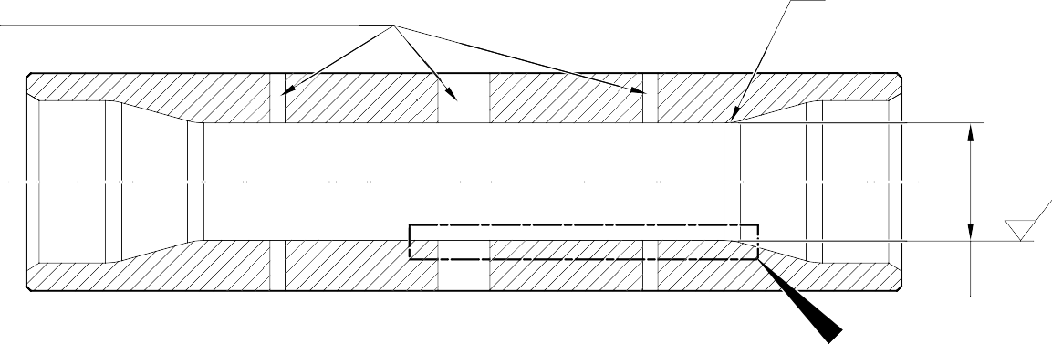
20,00mm
NICKEL PLATE MUST NOT ENTER LUBRICATION HOLES ИЛИ CROSS HOLE
(0.787in) RAD. 2 МЕСТА
1,6
(63)
ДИАМ. A
X

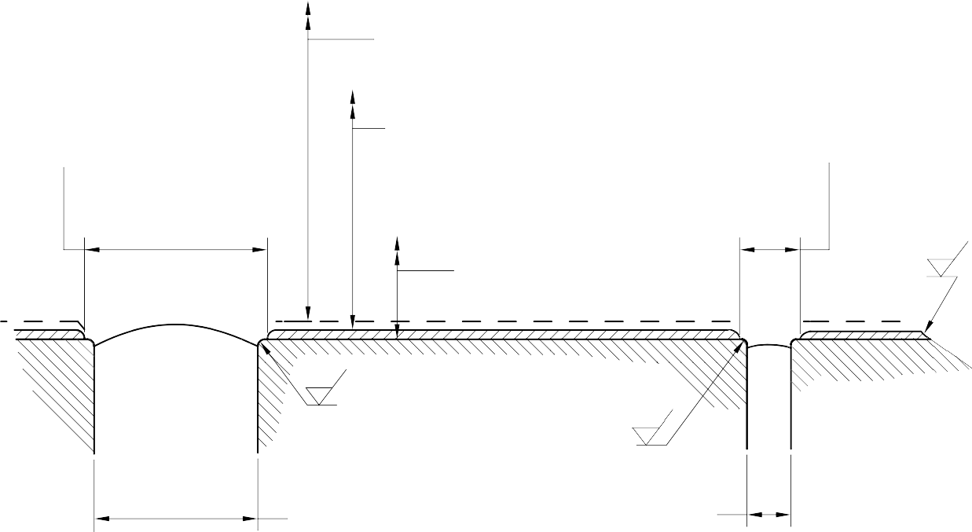
SULPHAMATE NICKEL PLATE DEPOSIT
16,30-17,30mm (0.642-0.681in) ДИАМ.
2 МЕСТА
6,00-7,00mm 32,428-32,480mm (1.2767-1.2787in) ДИАМ. (0.236-0.276in) ДИАМ. AFTER CADMIUM PLATE 4 МЕСТА
32,468-32,500mm (1.2783-1.2795in) ДИАМ. AFTER SULPHAMATE NICKEL PLATE
33,99mm (1.3383in) MAXIMUM ДИАМ. BEFORE SULPHAMATE NICKEL PLATE
1,6
20,00mm ⁽⁶³⁾
(0.787in) RAD. 2 МЕСТА
0,8
(32)
0,500-0,750mm (0.0197-0.0295in) РАД.
0,500-0,750mm (0.0197-0.0295in) РАД.
0,8
(32)
14,30mm
(0.563in) ДИАМ. REF.
4,00mm (0.157in) ДИАМ. REF.
2 МЕСТА

ДЕТАЛЬ X

A321-S-32-12-22-001-0

Ремонт Штифт рисунок 601

Ремонт № 6-3

ПРЕДНАМЕРЕННО ОСТАВЛЕНО ПУСТЫМ

- Ремонт № 7-1 Штифт (11-130)
  - Specified Damage и Материал Спецификация.
    - Specified Damage
      - Damage или corrosion to diameter A.
    - Материал Спецификация

IPL рисунок и  Поз. № | Наименование | Материал Спецификация
11-130 | Штифт | UHT Сталь (300M), MTL 1201
  - Специальные инструменты
    - Специальные инструменты are not necessary.
  - Материалы
    - Материалы are not necessary.
  - Ремонт Части
    - Ремонт Части are not necessary.
  - Процедура (См. рисунок 601)

CAUTION: FOR DAMAGE MORE THAN THE LIMITS OF THIS РЕМОНТ SCHEME, WRITE TO MESSIER-DOWTY LTD: СМ. GUIDE-CS-001.
    - Снимите chromium plate из diameter A: см. PCS-2110.
      - If the bare metal is not damaged или corштокed:
        - Examine Штифт for flaws: см. PCS-3600 и PCS-3100, Класс включений 4.
        - Shot peen diameter A: см. M-DLPS123.
        - Apply chromium plate to diameter A: см. PCS-2110, Type C. См. рисунок 601 for завершение хромового покрытия information.
        - Grind diameter A to between 59,951, 59,970 mm (2.3603, 2.3610 in). The surface finish must be 0,8 micrometers (32 micro-inches).
        - Examine the ground chromium plate for flaws: см. PCS-3100, Класс включений 4 и PCS-3002.
        - Identify the part with the Messier-Dowty Limited Ремонт number 450258410A adjacent to the part number: см. PCS-6000-04 и PCS-6000-07.
        - Examine the part to make sure that you have obeyed all Ремонт instructions correctly.
      - If the bare metal is damaged или corштокed:
        - Machine diameter A just sufficiently to Снимите damage или corrosion: см. M-DLPS1004-4-1. The diameter must not be less than 59,370 mm
(2.3374 in). The surface finish must be 1,6 micrometers (63 micro-inches).
Ремонт № 7-1

        - Examine Штифт for flaws: см. PCS-3600 и PCS-3100, Класс включений 4.
        - Shot peen и apply chromium plate to diameter A: см. M-DLPS123 и PCS-2110, Type C. См. рисунок 601 for завершение хромового покрытия information.
        - Grind diameter A to between 59,951, 59,970 mm (2.3603, 2.3610 in). The surface finish must be 0,8 micrometers (32 micro-inches).
        - Examine the ground chromium plate for flaws: см. PCS-3100, Класс включений 4 и PCS-3002.
        - Identify the part with the Messier-Dowty Limited Ремонт number 450258410B adjacent to the part number: см. PCS-6000-04 и PCS-6000-07.
        - Examine the part to make sure that you have obeyed all Ремонт instructions correctly.

Ремонт № 7-1

LENGTH OF CHROMIUM PLATE
DIAMETER
A
Z
Z
15
DEGREES
1,50-2,50mm (0.060-0.098in)

EDGES SMOOTHED OUT. ЗАВЕРШЕНИЕ ХРОМОВОГО ПОКРЫТИЯ
ЗАВЕРШЕНИЕ ХРОМОВОГО ПОКРЫТИЯ TO M-DLPS1031-7 или M-DLPS1031-8


TO M-DLPS1031-6
0,50-0,75mm
(0.020-0.030in) РАДИУС
ДИАМЕТР A BEFORE CHROMIUM PLATE
ДИАМЕТР A AFTER GRINDING
PART СЕЧЕНИЕ Z-Z

A321A2937-1

Ремонт Штифт рисунок 601

Ремонт № 7-1

ПРЕДНАМЕРЕННО ОСТАВЛЕНО ПУСТЫМ

- Ремонт № 7-2 Штифт (11-130)
  - Specified Damage и Материал Спецификация.
    - Specified Damage
      - Damage или corrosion to diameter A.
    - Материал Спецификация

IPL рисунок и  Поз. № | Наименование | Материал Спецификация
11-130 | Штифт | UHT Сталь (300M), MTL 1201
  - Специальные инструменты
    - Специальные инструменты are not necessary.
  - Материалы
    - Необходимы следующие материалы:

ПРИМЕЧАНИЕ. Допускаются альтернативные эквиваленты.

Код ссылки | Материал
08-665 | Adhesive (Loctite Grade 601)
  - Ремонт Части
    - These Ремонт Части are necessary:

Номер детали | Ремонт Part | Материал Спецификация
450258431 | Ремонт Втулка (Qty 2) | Сталь, S154
  - Процедура (См. рисунок 601)

CAUTION: FOR DAMAGE MORE THAN THE LIMITS OF THIS РЕМОНТ SCHEME, WRITE TO MESSIER-DOWTY LTD: СМ. GUIDE-CS-001.
    - Machine diameter A just sufficiently to Снимите damage или corrosion и to between 14,25, 14,75 mm (0.561, 0.581 in): см. M-DLPS1004-4-1. The surface finish must be 1,6 micrometers (63 micro-inches).
    - Examine Штифт for flaws: см. PCS-3600 и PCS-3100, Класс включений 4.
    - Measure и record the new diameters A.
    - Shot peen the reworked участки: см. M-DLPS123 и рисунок 601.
    - Locally Нанесите кадмиевое покрытие to the reworked участки: см. PCS-2141.
    - Identify the part with the Messier-Dowty Limited Ремонт number 450258430 adjacent to the part number: см. PCS-6000-04.
    - Calculate diameter B of Ремонтные втулки:
ДИАМ. B = ДИАМ. A (as measured) + 0,010-0,039 mm (0.0004-0.0015 in).

    - См. рисунок 601 и machine Ремонтные втулки to the dimensions shown и calculated.
    - Нанесите кадмиевое покрытие to the outside diameter и ФАСКА of Ремонтные втулки: см. PCS-2101.
    - Apply adhesive, Код ссылки материала 08-665, to the outside diameter of Ремонтные втулки: см. PCS-5303.
    - Install Ремонтные втулки to diameters A until aligned with the outside diameter of Штифт: см. M-DLPS1011-5.
    - Machine отверстия of Ремонтные втулки to a diameter between 12,700, 12,733 mm (0.5000, 0.5013 in). Machine the inner и outer ends of both Втулки to inner и outer profile of Штифт. Make РАДИУС between 0,5, 0,75 mm (0.020, 0.029 in) at inside и outside of both Втулки: См. рисунок 601.
    - Locally Нанесите кадмиевое покрытие to the reworked участки of Втулки: см. PCS-2141.
    - Identify the part with the Messier-Dowty Limited Ремонт number 450258430 adjacent to the part number: см. PCS-6000-07.
    - Examine the part to make sure that you have obeyed all Ремонт instructions correctly.

Ремонт № 7-2

Y
ДИАМ. A
ДИАМ. A

123,00-123,25mm
(4.843-4.852in)

СЕЧЕНИЕ Z-Z
2,00mm (0.079in)

10,00mm (0.394in) ДИАМЕТР

18,00mm (0.709in)
Z Z

15 DEGREES

ДИАМ. B РЕМОНТ ВТУЛКА 450258431

12,700-12,733mm
(0.5000-0.5013in) ДИАМЕТР

0,50-0,75mm (0.020-0.029in) РАД.
ТИПОВО BOTH РЕМОНТНЫЕ ВТУЛКИ

СЕЧЕНИЕ Z-Z
МЕХАНИЧЕСКАЯ ОБРАБОТКА РЕМОНТ ВТУЛКА
A321-S-32-12-22-071-0

Ремонт Штифт рисунок 601

ПРЕДНАМЕРЕННО ОСТАВЛЕНО ПУСТЫМ

- Ремонт № 8-1 Кронштейн (5-300)
  - Specified Damage и Материал Спецификация.
    - Specified Damage
      - Damage или wear to the diameter и/или the adjacent inside face.
    - Материал Спецификация

IPL рисунок и  Поз. № | Наименование | Материал Спецификация
5-300 | Кронштейн | Алюминиевый сплав, L168T6511
  - Специальные инструменты
    - Необходимы следующие специальные инструменты:

ПРИМЕЧАНИЕ. Допускаются альтернативные эквиваленты.

Номер детали | Специальный инструмент | Назначение
460004330/85 | Нажимная опора | Instпо всей поверхностиsize Подшипник
460004331/7 | Выколотка | Использовать с 460004330/85
  - Материалы
    - Необходимы следующие материалы:

ПРИМЕЧАНИЕ. Допускаются альтернативные эквиваленты.

Код ссылки | Материал
09-510A | Уплотнениеant
  - Ремонт Части
    - These Ремонт Части are necessary:

Номер детали | Ремонт Part | Материал Спецификация
450217858 | Oversize Подшипник | Сталь, S145
  - Процедура (См. рисунок 601)
    - Machine the diameter A to Снимите minimum amount of Материал necessary to Снимите damage или wear: См. рисунок 601 for the dimensions. The surface finish must be 1,6 micrometers (63 micro-inches).
    - Machine the face Q as necessary to remove damage или wear: См. рисунок 601 for the dimensions. The surface finish must be 1,6 micrometers (63 micro-inches).
    - Machine ФАСКА to the dimensions shown in рисунок 601.
    - Measure и make a record of the new diameter и the thickness of the lug D.
    - Examine Кронштейн for flaws: см. PCS-3200.
Ремонт № 8-1

    - Prepare the machined surfaces of Кронштейн:
- anodize the surfaces: см. M-DLPS102-1, или
- apply Alocrom to the surfaces: см. PCS-2220.
    - Calculate the diameter B и the dimension C of the oversize Подшипник:
B = A (as measured) - 0,006 to + 0,023 mm (- 0.0002 to + 0.0009 in)
C = D (as measured) - 0,15 to - 0,25 mm (- 0.006 to - 0.010 in).
    - Machine the oversize Подшипник to the dimensions shown и calculated: the surface finish must be 1,6 micrometers (63 micro-inches).
    - Пассивируйте the oversize Подшипник: см. M-DLPS124.
    - Нанесите кадмиевое покрытие to the oversize Подшипник, но не на the internal diameter. The thickness of Кадмиевое покрытие должно иметь толщину between 0,010, 0,015 mm (0.0004, 0.0006 in): см. M-DLPS100-2S.
    - Используйте Нажимная опора 460004330/85 и Выколотка 460004331/7 to install the oversize Подшипник to Кронштейн: см. M-DLPS1011-14. Проверка line ream the oversize Подшипник to the dimension shown in рисунок 601.
    - Apply Уплотнениеant, Код ссылки материала 09-510A, to Уплотнение between the ends of the oversize Подшипник и Кронштейн: см. M-DLPS709-19.
    - Identify the part with the Messier-Dowty Limited Ремонт number 450217195 adjacent to the part number: см. PCS-6000-05 и PCS-6000-07.
    - Examine the part to make sure that you have obeyed all Ремонт instructions correctly.

Ремонт № 8-1

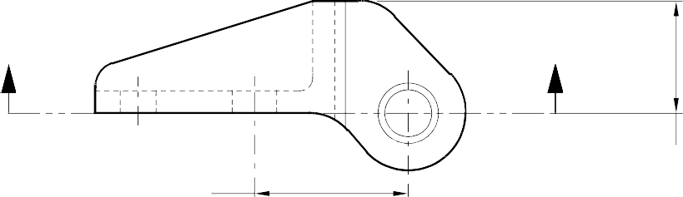
Z Z

34,750-35,250mm
(1.3681-1.3877in)
24,750-25,250mm
(0.9744-0.9940in)

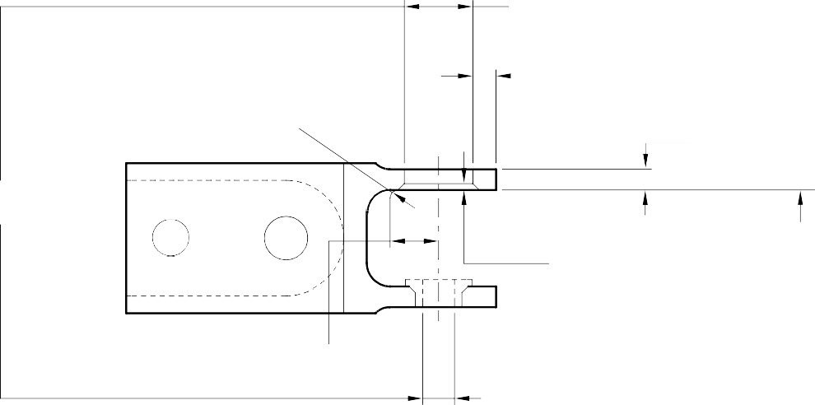
ДИАМ. A
15,718mm (0.6188in) MAX.
1,75-2,25mm (0.068-0.088in) RAD
4,891mm (0.1925in) MIN. WALL THICKNESS
DIM. D
4,500mm (0.1771in) MIN.
0,75-1,25mm
(0.029-0.049in)
x 45 DEGREE ФАСКА
ПОВЕРХНОСТЬ
Q
11,750-12,250mm
(0.4625-0.4822in)
0,025mm (0.001in) ДИАМ.
СЕЧЕНИЕ Z-Z WITHOUT ПОДШИПНИК
DIM. C
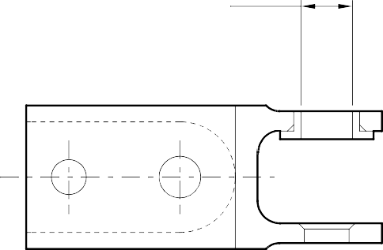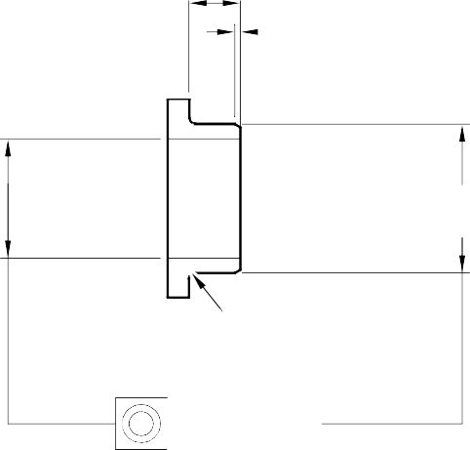
11,100-11,118mm
(0.4370-0.4372in)
0,50-0,75mm (0.019-0.029in)
x 30 DEGREE ФАСКА
DIM.
B
0,25-0,75mm
(0.009-0.029in) RAD
0,025mm (0.001in) ДИАМ.

СЕЧЕНИЕ Z-Z WITH ПОДШИПНИК
OVERSIZE ПОДШИПНИК - МЕХАНИЧЕСКАЯ ОБРАБОТКА

A321A3510-1

Ремонт Кронштейн рисунок 601

Ремонт № 8-1

ПРЕДНАМЕРЕННО ОСТАВЛЕНО ПУСТЫМ

- Ремонт № 8-2 Кронштейн (5-300)
  - Specified Damage и Материал Спецификация.
    - Specified Damage
      - Damage или wear to the diameter и/или the adjacent inside face.
    - Материал Спецификация

IPL рисунок и  Поз. № | Наименование | Материал Спецификация
5-300 | Кронштейн | Алюминиевый сплав, L168T6511
  - Специальные инструменты
    - Необходимы следующие специальные инструменты:

ПРИМЕЧАНИЕ. Допускаются альтернативные эквиваленты.

Номер детали | Специальный инструмент | Назначение
460004330/136 | Нажимная опора | Install the oversize Подшипник
460004331/7 | Выколотка | Использовать с 460004330/136
  - Материалы
    - Необходимы следующие материалы:

ПРИМЕЧАНИЕ. Допускаются альтернативные эквиваленты.

Код ссылки | Материал
09-510A | Уплотнениеant
  - Ремонт Части
    - These Ремонт Части are necessary:

Номер детали | Ремонт Part | Материал Спецификация
450217859 | Oversize Подшипник | Сталь, S145
  - Процедура (См. рисунок 601)
    - Machine the diameter A sufficiently to Снимите damage или wear: См. рисунок 601 for the dimensions. The surface finish must be 1,6 micrometers (63 micro-inches).
    - Machine the face Q as necessary to Снимите damage или wear: См. рисунок 601 for the dimensions. The surface finish must be 1,6 micrometers (63 micro-inches).
    - Machine ФАСКА to the dimensions shown in рисунок 601.
    - Measure и make a record of the new diameter и the thickness of the lug D.
    - Examine Кронштейн for flaws: см. PCS-3200.

    - Prepare the machined surfaces of Кронштейн:
- anodize the surfaces: см. M-DLPS102-1, или
- apply Alocrom to the surfaces: см. PCS-2220.
    - Calculate the diameter B и the dimension C of the oversize Подшипник:
B = A (as measured) - 0,006 to + 0,023 mm (- 0.0002 to + 0.0009 in)
C = D (as measured) - 0,30 to - 0,40 mm (- 0.011 to - 0.015 in).
    - Machine the oversize Подшипник to the dimensions shown и calculated: the surface finish must be 1,6 micrometers (63 micro-inches).
    - Пассивируйте the oversize Подшипник: см. M-DLPS124.
    - Нанесите кадмиевое покрытие to the oversize Подшипник, но не на the internal diameter. The thickness of Кадмиевое покрытие должно иметь толщину between 0,010, 0,015 mm (0.0004, 0.0006 in): см. M-DLPS100-2S.
    - Используйте Нажимная опора 460004330/136 и Выколотка 460004331/7 to install the oversize Подшипник to Кронштейн: см. M-DLPS1011-14. Проверка line ream the oversize Подшипник to the dimension shown in рисунок 601.
    - Apply Уплотнениеant, Код ссылки материала 09-510A, to Уплотнение between the ends of the oversize Подшипник и Кронштейн: см. M-DLPS709-19.
    - Identify the part with the Messier-Dowty Limited Ремонт number 450217205 adjacent to the part number: см. PCS-6000-05.
    - Examine the part to make sure that you have obeyed all Ремонт instructions correctly.

Ремонт № 8-2

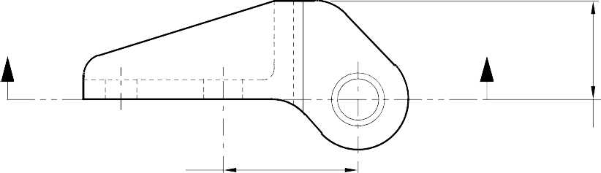
Z Z

34,750-35,250mm
(1.3681-1.3877in)
24,750-25,250mm
(0.09744-0.0940in)

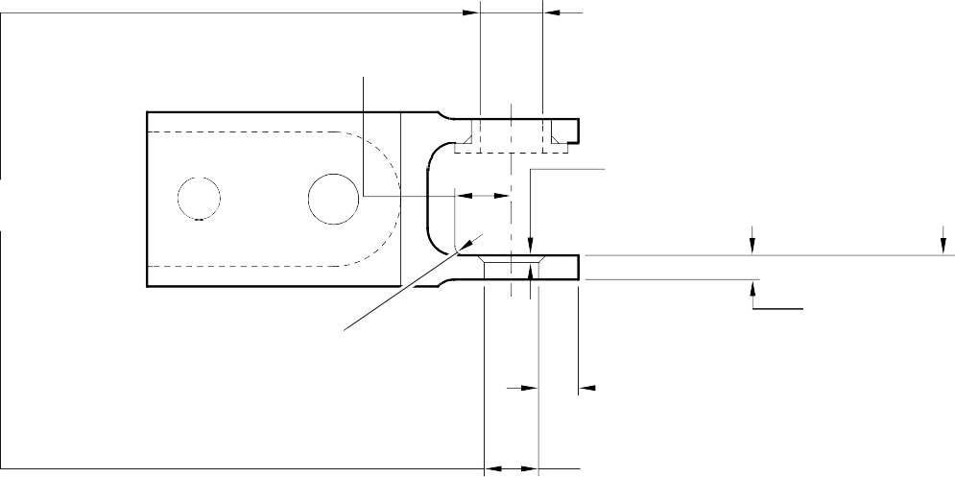
10,250-10,500mm
(0.4036-0.4133in)
0,75-1,25mm
(0.029-0.049in)
x 45 DEGREE ФАСКА
ПОВЕРХНОСТЬ
Q
1,75-2,25mm (0.068-0.088in) RAD
DIM. D
4,500mm (0.1771in) MIN.
6,39mm (0.251in)
MIN. WALL THICKNESS
ДИАМ. A
12,718mm (0.500in) MAX.
0,025mm (0.001in) ДИАМ.
СЕЧЕНИЕ Z-Z WITHOUT ПОДШИПНИК

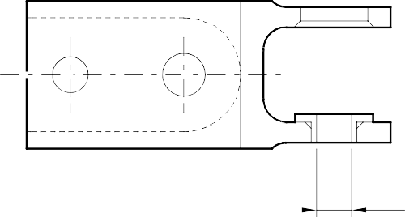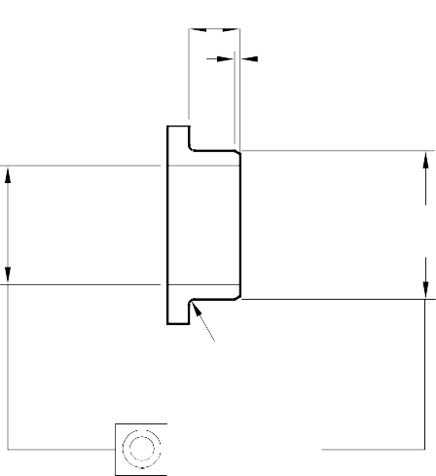

8,000-8,015mm
(0.3150-0.3155in)
DIM. C
0,50-0,75mm (0.019-0.029in)
x 30 DEGREE ФАСКА
DIA.
B
0,25-0,75mm
(0.009-0.029in) РАД.
0,025mm (0.001in) ДИАМ.

СЕЧЕНИЕ Z-Z WITH ПОДШИПНИК
OVERSIZE ПОДШИПНИК - МЕХАНИЧЕСКАЯ ОБРАБОТКА
A321A3511-1

Ремонт Кронштейн рисунок 601

ПРЕДНАМЕРЕННО ОСТАВЛЕНО ПУСТЫМ

